《伴你学》2013-2014学年北师大版八年级物理下册《9.2滑轮》AB组同步测练题及答案

A组
1.举出两个在生活生产中，利用滑轮或滑轮组进行工作的机器或装置，并说明它们属于哪种滑轮，分别起到了什么作用.
2.用图9-12所示装置水平拉同一物体，在同一水平面上做匀速运动，已知物重150N， 摩擦力30N，则=_______N，=________N.
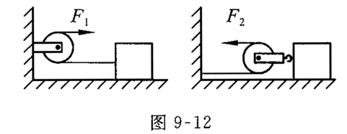
3.如图9-13所示，用四个滑轮组分别匀速提升重力相同的物体，若不计滑轮重、绳重及摩擦，其中用力最小的是（）
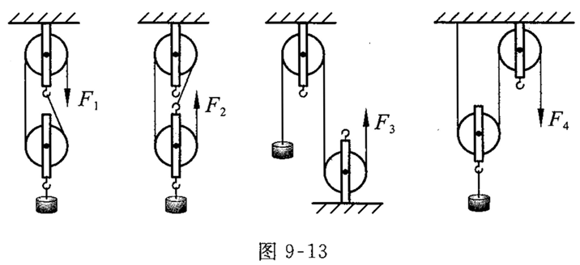
4.对于使用滑轮组，下列说法中正确的是（） 〔 〉
- 可以省力，但必须改变用力方向
- 可以省力，但不能改变用力方向
- 可以省力，同时又可省距离
- 可以省力，同时可以改变用力方向，但不能同时省距离
5.用一个动滑轮和一个定滑轮组成的滑轮组来提升重物，已知作用于绳端的拉力是40N，不计滑轮自重及摩擦，则被提起的物重可能是（）
- 40N
- 80N
- 120N
- 160N
6.如图9-14所示，人站在地上，利用滑轮组拉动陷入沼泽地中的汽车，将滑轮固定在 树和汽车上，请画出人所用最小拉力的绕法.
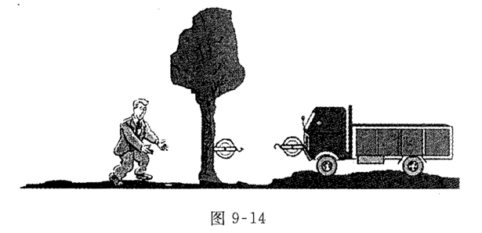

B组

1.如图9-15所示，用一根结实的绳子在两根光滑木棒上绕几圈，一位小朋友用力一拉，两位大力士竟撞在一起了.这幅漫画说明了____________________________________.
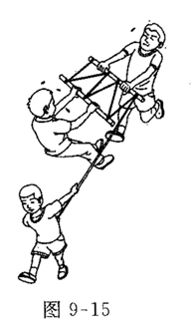
2.如图9-16所示，滑轮重及摩擦均不计，若：=2：3，则两物体的质量之比是（）
- 2：3
- 3:1
- 4:9
- 3:2
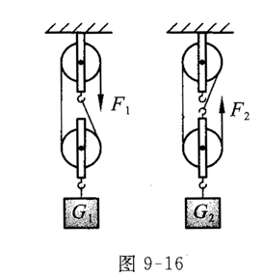
3.如图9-17所示，物体重600N站在地面上的人拉住绳子的一端使物体在空中静止，若不计滑轮重和摩擦，则人的拉力为（）
- 200N
- 300N
- 400N
- 150N
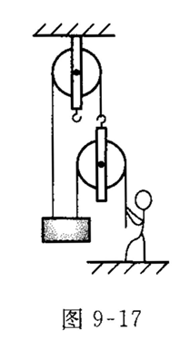
4.如图9-18所示的滑轮组处于平衡状态，已知=3N，动滑轮和定滑轮各重1N，则=________N，弹簧测力计A的读数为______N，弹簧测力计B的读数为_________N.
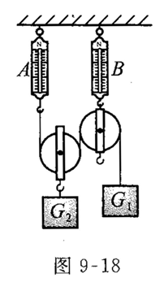
5.如图9-19所示的装置中，已知重物=500N，重物=1200N，在不考虑摩擦和滑轮重力的情况下，使重物保持平衡的拉力F应等于__________N.
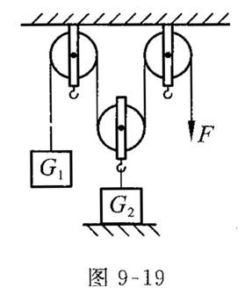
6.如图9-20所示，一根不可伸长的轻绳，一端与置于水平桌面上重为100N的物体A相连，另一端跨过滑轮固定于O点.当悬挂在滑轮下的物体B重为40N，它恰能匀速下降.若要拉动A带动物体B匀速上升，拉力至少为_________N.
第三节功
八 组
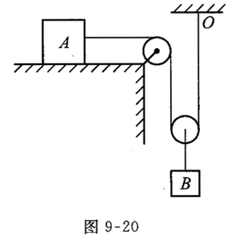

第二节 滑轮

A组
- 旗杆上的滑轮：定滑轮 改变施力方向
- 30 15 3.B 4 .D 5.BC 6.略
B组
1.使用滑轮组可以省力 2.C 3.A 4. 2, 2, 5 5. 500 6. 40

